# **BÀI 6: Ý NGHĨA, NHIỆM VỤ, THỰC TRẠNG CỦA VIỆC BẢO VỆ VÀ KHAI THÁC RỪNG.**

# ***(17 CÂU)***

## **A. CÂU HỎI TRẮC NGHIỆM**

### 1. NHẬN BIẾT (7 CÂU)

**Câu 1:** Bảo vệ rừng là

A. bảo vệ môi trường sống cho rất nhiều loài thực vật, động vật rừng, trong đó có nhiều loại động, thực vật quý hiếm.

B. bảo vệ đa dạng sinh học, bảo tồn nguồn gene các loài động vật, thực vật quý hiếm.

C. duy trì diện tích rừng và tài nguyên rừng phù hợp, thông qua đó điều hoà không khí.

D. duy trì diện tích rừng và tài nguyên phù hợp, thông qua đó bảo vệ nguồn nước và ngăn chặn các hiện tượng thiên tai như lũ lụt, sạt lở đất.

**Câu 2:** Bảo vệ và khai thác rừng có ý nghĩa như thế nào đối với đa dạng sinh học?

A. bảo vệ môi trường sống cho rất nhiều loài thực vật, động vật rừng, trong đó có nhiều loại động, thực vật quý hiếm.

B. bảo vệ đa dạng sinh học, bảo tồn nguồn gene các loài động vật, thực vật quý hiếm.

C. duy trì diện tích rừng và tài nguyên rừng phù hợp, thông qua đó điều hoà không khí.

D. duy trì diện tích rừng và tài nguyên phù hợp, thông qua đó bảo vệ nguồn nước và ngăn chặn các hiện tượng thiên tai như lũ lụt, sạt lở đất.

**Câu 3:** Suy thoái tài nguyên rừng **không** gây ra

A. biến đổi khí hậu, suy giảm tầng ozone.

B. suy giảm đa dạng sinh học

C. suy thoái đất canh tác.

D. giảm ô nhiễm môi trường.

**Câu 4**: Nhiệm vụ của toàn dân trong bảo vệ rừng là

A. tổ chức, chỉ đạo việc phòng cháy chữa cháy rừng, ngăn chặn mọi hành vi gây thiệt hại đến rừng trong địa bàn.

B. thực hiện nghiêm chỉnh các quy định về bảo vệ rừng theo quy định.

C. tổ chức tuyên truyền, phổ biến giáo dục pháp luật về bảo vệ và phát triển rừng.

D. bảo vệ rừng của mình, xây dựng và thực hiện phương án, biện oháp bảo vệ hệ sinh thái rừng.

**Câu 5:** Bảo vệ rừng là nhiệm vụ của ai?

A. Toàn dân.

B. Chủ rừng.

C. Lãnh đạo các cấp, các ngành.

D. Tất cả mọi người, tất cả quốc gia trên thế giới.

**Câu 6:** Việc khai thác rừng phải được thực hiện theo

A. công ước quốc tế về thương mại các loài động vật, thực vật hoang dã, quý hiếm.

B. quy định của từng địa phương.

C. đúng quy định của pháp luật, phù hợp với chiến lược lâm nghiệp, đúng quy hoạch, kế hoạch bảo vệ và phát triển rừng.

D. chủ khu rừng chỉ đạo, làm sao để sản lượng lâm sản thu được tối đa.

**Câu 7:** Thực trạng trồng và chăm sóc rừng ở nước ta trong các năm gần đây là

A. diện tích rừng tăng nhưng vẫn chưa đáp ứng được chỉ tiêu đề ra, chủ yếu phục vụ kinh tế không phải phòng hộ , đặc dụng.

B. diện tích rừng tăng đáng kể đã đáp ứng được mục tiêu đề ra, chủ yêu là các rừng phòng hộ.

C. diện tích rừng tăng vượt mục tiêu đề ra, rừng kinh tế hay rừng phòng hộ đều được trú trọng.

D. diện tích rừng giảm, các rừng phòng hộ bị tàn phá nặng nề, rừng kinh tế cũng không được trú trọng.

### 2. THÔNG HIỂU (6 CÂU)

**Câu 1:** Để bảo vệ và khai thác tài nguyên rừng bền vững, cần nghiêm cấm hành vi nào sau đây?

A. Chặt phá, khai thác, lấn chiếm rừng trái quy định của pháp luật.

B. Xây dựng các khu bản tồn thiên nhiên như vườn quốc gia, khu dự trữ sinh quyển.

C. Tổ chức tuyền truyền vận động trồng cây gây rừng, phủ xanh đồi trọc.

D. Kiểm tra, thanh tra việc chấp hành pháp luật về bảo vệ và phát triển rừng trên địa phương có rừng.

**Câu 2:** Duy trì diện tích rừng và tài nguyên rừng phù hợp giúp

A. suy giảm diện tích đất canh tác.

B. điều hoà không khí, giảm thiểu ô nhiễm môi trường, bảo vệ nguồn nước và ngăn chặn các thiên tai.

C. suy giảm đa dạng sinh học.

D. thu hẹp môi trường sống của nhiều loài động thực vật quý hiếm.

**Câu 3:** Vì sao sau khi khai thác phải trồng lại rừng ngay trong vụ trồng rừng hoặc tái sinh rừng?

A. Để duy trì cân bằng hệ sinh thái và đa dạng sinh học.

B. Để tránh bạc màu đất.

C. Để bảo vệ nguồn nước ngầm.

D. Để tăng thu nhập cho người dân.

**Câu 4:** Cần ưu tiên và tăng cường trồng, chăm sóc hơn nữa đối với những loại rừng

A. rừng sản xuất.

B. rừng phòng hộ.

C. rừng sản xuất và rừng đặc dụng.

D. rừng phòng hộ và rừng đặc dụng.

**Câu 5:** Nhận định nào dưới đây **chưa** chính xác?

A. Uỷ ban nhân dân các cấp có nhiệm vụ tổ chức truyên truyền, phổ biến, giáo dục pháp luật về bảo vệ và phát triển rừng.

B. Chủ rừng có trách nhiệm bảo vệ rừng của mình, xây dựng được phương án, biênh pháp bảo vệ hệ sinh thái rừng.

C. Toàn dân phải có trách nhiệm thực hiện các quy định về bảo vệ rừng theo quy định của pháp luật.

D. Sau khi khai thác rừng không cần triển khai nhanh chóng việc trồng rừng kế tiếp hoặc tái sinh rừng, cần để đất có thời gian nghỉ 3-5 năm.

**3. VẬN DỤNG (3 CÂU)**

**Câu 1:** Biểu đồ dưới đây cho ta thấy thực trạng trồng và chăm sóc rừng ở nước ta trong các năm gần đây là

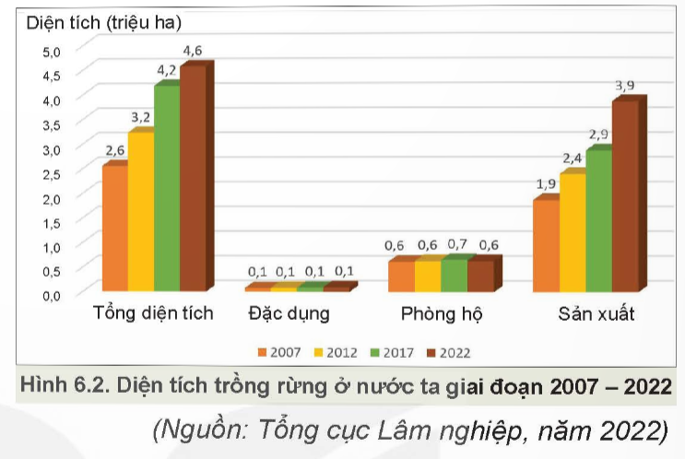

A. diện tích rừng tăng nhưng vẫn chưa đáp ứng được chỉ tiêu đề ra, chủ yếu phục vụ kinh tế không phải phòng hộ , đặc dụng.

B. diện tích rừng tăng đáng kể đã đáp ứng được mục tiêu đề ra, chủ yêu là các rừng phòng hộ.

C. diện tích rừng tăng vượt mục tiêu đề ra, rừng kinh tế hay rừng phòng hộ đều được trú trọng.

D. diện tích rừng giảm, các rừng phòng hộ bị tàn phá nặng nề, rừng kinh tế cũng không được trú trọng.

**Câu 2:** Đâu **không** phải thực trạng bảo vệ và khai thác tài nguyên rừng?

1. Hoạt động săn bắt, vận chuyển, mua bán, sử dụng động, thực vật hoang dã quý hiếm được kiểm soát.
2. Xây dựng thêm các khu bảo tồn thiên nhiên, vườn quốc gia.
3. Chuyển đổi được nhiều diện tích rừng phòng hộ thành rừng sản xuất.
4. Tăng cường hoạt động trồng cây xanh để bảo vệ rừng.
5. Hiện tượng cháy rừng nạn chặt phá rừng và khai thác rừng trái quy định ngày một tăng.

A. (1), (2), (4).

B. (2), (4), (5).

C. (1), (3), (4).

D. (3), (4), (5)

**Câu 3:** Cho các nhiệm vụ sau:

1. Tuyên truyền phổ biến giáo dụ pháp luật về bảo vệ và phát triển rừng.
2. Tổ chức, chỉ đạo việc phòng cháy, chữa cháy rừng.
3. Khai thác trái phép lâm sản, thú rừng quý hiếm.
4. Tổ chức phòng trừ sinh vật gây hại rừng ở địa phương.
5. Tuyên truyền khẩu hiệu đốt rừng làm rẫy cho nhân dân.
6. Kiểm tra, thanh tra việc chấp hành pháp luật về bảo vệ và phát triển rừng trên địa bàn.
7. Xử lí vi phạm hình sự trong lĩnh vực quản lý.

Số nhiệm vụ của Uỷ ban nhân dân các cấp là

A. 2.

B. 3.

C. 4.

D. 5.

### 4. VẬN DỤNG CAO (2 CÂU)

**Câu 1:** Được mệnh danh là Kỳ lân châu Á, Sao la (Pseudoryx nghetinhensis) là một trong những loài thú quý hiếm nhất trên thế giới chỉ sinh sống tại vùng rừng núi hẻo lánh thuộc Trung Trường Sơn Việt Nam và Nam Lào. Nạn phá rừng và các bẫy thú là những mối đe dọa nghiêm trọng đối với sao la.

“Sao la tượng trưng cho tất cả những điều quan trọng hiện đang bị đe doạ. Nếu chúng ta có thể cứu Sao la, chúng ta sẽ cứu được cảnh quan rừng, đa dạng sinh học và những lợi ích hệ sinh thái mang lại, ví dụ như nguồn nước ngọt mà chúng ta đang phải phụ thuộc vào chẳng hạn. Do đó, đây không chỉ đơn thuần là bảo vệ một loài động vật trong tình trạng nguy cấp. Đây là cuộc chiến nhằm cứu lấy thiên nhiên, các lợi ích sinh thái, sinh kế cộng đồng và tất cả những gì mà loài Sao la đại diện.”

TS. Văn Ngọc Thịnh, Giám đốc Quốc gia WWF-Việt Nam

 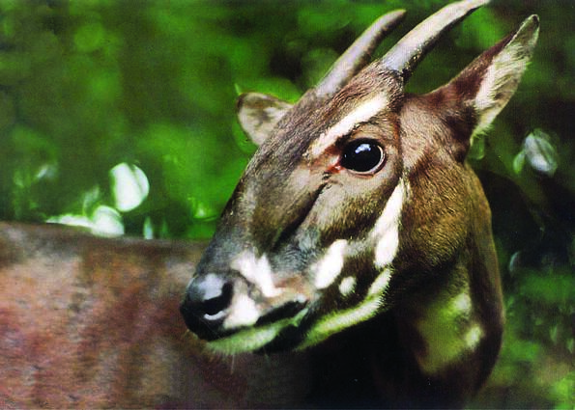

Theo em, biện pháp nào sau đây là biện pháp tốt nhất để bảo tồn Sao la ?

A. Mở rộng diện tích rừng đặc dụng và rừng phòng hộ.

B. Tổ chức, chỉ đạo việc phòng cháy chữa cháy rừng.

C. Nghiêm cấm các hoạt động săn bắn, vận chuyển, mua bán, sử dụng động, thực vật hoang dã, quý hiếm.

D. Xây dựng các khu bảo tồn và nhân giống sao la.

**Câu 2:** Trầm hương tên quốc tế tiếng anh là Agarwood, là phần gỗ trong cây dó bầu bị nhiễm chất dầu trầm hương. Sự tạo trầm trong tự nhiên của cây dó là quá trình biến đổi của các phần tử gỗ do tác động bệnh lý tạo nên các vết thương hở bị nhiễm các khuẩn, nấm… ở ngoài môi trường tạo nên kích ứng bảo vệ tạo ra trầm hương.

Với giá trị cao của trầm kèm theo việc quản lý lỏng lẻo nên bị khai thác một cách triệt để và ngày càng hiếm.

Theo em, làm thế nào để bảo vệ và vừa khai thác bền vững trầm hương?

A. Khuyến khích người dân khai thác trầm hương tự nhiên trong rừng.

B. Nghiêm cấm các hành vi khai thác trầm hương trong cộng đồng.

C. Hướng dẫn cách trồng và khuyến khích trồng dó bầu lấy trầm hương cho người dân.

D. Nghiêm cấm các hành vi buôn bán trầm hương.

**B. CÂU HỎI TRẮC NGHIÊM ĐÚNG - SAI**

**Câu 1:** Tại Vườn quốc gia Chư Mom Ray, quá trình tuần tra, hình ảnh tại các vị trí rừng mà nhân viên bảo vệ rừng chụp chuyển về giúp ban giám đốc vườn có cơ sở đánh giá hệ sinh thái rừng của từng khu vực, qua đó có cách quản lý phù hợp, nhằm bảo vệ rừng được tốt hơn. Ngoài phần mềm ứng dụng trên, vườn còn sử dụng flycam và công nghệ bẫy ảnh để quản lý bảo vệ rừng. Flycam sử dụng kiểm soát rừng ở tầm cao; bẫy ảnh là camera nhỏ được đặt trong rừng. Nhờ ứng dụng phần mềm và công nghệ trong tuần tra rừng nên dù nhân lực bảo vệ rừng còn thiếu, nhưng 4 năm qua, trên địa bàn không xảy ra tình trạng vi phạm lâm luật, cháy rừng, giúp những cánh rừng thêm xanh tươi.

*Trích nguồn báo Sài Gòn giải phóng*

Mỗi nhận định sau đây là Đúng hay Sai về ứng dụng khoa học kĩ thuật trong bảo vệ và phát triển rừng?

a. Ứng dụng khoa học kĩ thuật giúp rừng được chăm sóc, bảo vệ tốt hơn.

b. Bẫy ảnh thường được sử dụng để giám sát sinh học, nghiên cứu và bảo tồn động vật hoang dã.

c. Các thiết bị công nghệ hoàn toàn có thể thay thế các hạt kiểm lâm để bảo vệ rừng khỏi lâm tặc.

d.

**Đáp án:**

a. Đúng.

b. Đúng

c. Sai.

d. Sai.

Tài liệu được chia sẻ bởi Website VnTeach.Com

https://www.vnteach.com